Анонс лагеря в информационных ресурсах:

Бесплатный онлайн-лагерь «Фоксфорда» для школьников 1-11 классов

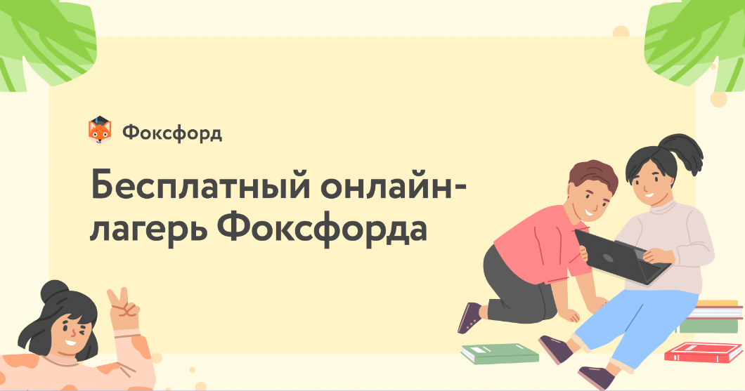

Чтобы каникулы прошли весело и с пользой этим летом с 1 июня 2022 года будет проходить бесплатный онлайн-лагерь для школьников 1-11 классов от онлайн-школы «Фоксфорд».
Бесплатные занятия в лагере включают - научные темы, историю и географию, программирование и креативные индустрии, шахматы, чтение и искусство.
Регистрация на летний онлайн-лагерь для всех детей от 4 до 18 лет открыта с 15 апреля и по 31 июля 2022 г. на сайте https://holidays.foxford.ru/.
С участниками летнего онлайн-лагеря будут взаимодействовать кураторы смен, которые ответят на вопросы и помогут разобраться со сложными темами.
Занятия будут проводиться в формате вебинаров и мастер-классов и останутся в записи в личном кабинете. Расписание занятий - в будние дни 2-3 раза в неделю в период с 12:00 до 15:00 (для разных классов свое расписание), длительность каждого занятия 60 минут.
Лето с бесплатными вдохновляющими занятиями - перевернём учёбу вверх тормашками и наполним лето знаниями!

Об Организаторе:
Онлайн-школа «Фоксфорд» (резидент ИТ-кластера Технопарка «Сколково», входит в «Нетология-групп», холдинг Talent Tech, ИГ «Севергрупп») регулярно реализует федеральные социальные проекты, участвует в реализации национальных проектов Российской Федерации «Образование», «Наука и университеты», «Цифровая экономика». Онлайн-школа «Фоксфорд» является рекомендуемым онлайн-ресурсом для дистанционного обучения школьников, учителей и развивается как эффективная цифровая образовательная среда.
«Фоксфорд» — онлайн-школа для учеников 1−11 классов, учителей и родителей. На онлайн-курсах и индивидуальных занятиях с репетитором школьники готовятся к ЕГЭ, ОГЭ, олимпиадам, изучают школьные предметы. Занятия ведут преподаватели МГУ, МФТИ, ВШЭ и других ведущих вузов страны. Для учителей проводятся курсы повышения квалификации и профпереподготовки, а для родителей — открытые занятия о воспитании и развитии детей.

